FEBRUAR PÅ ASKELADDEN 2021

UKE | MANDAG | TIRSDAG | ONSDAG | TORSDAG | FREDAG
5  Samisk uke  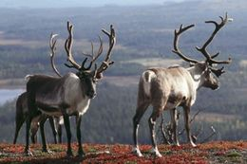  Dette bildet av Ukjent forfatter er lisensiert under CC BY-SA-NC | 1.  Samisk kultur  Myronge-tur | 2.  Samisk kultur  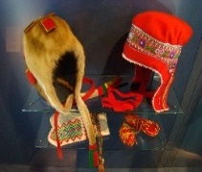 | 3.  MIRA  4 ÅR  Myronge-gruppe | 4.  Turdag | 5.  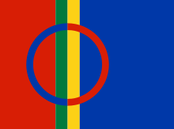  Vi formidler samisk kultur og spiser bidos.
6  Vinter | 8.  Myrongane tur  Inne/ute aktiviteter | 9.  Inne/ute lek | 10.  ANDREAS 6 ÅR  Inne/ute lek | 11.  Turdag  Dramatisere eventyret om skinnvotten i skogen. Leke dyrene- ta med masker  Plukke bjørkekvister. | 12.  Lage  Fastelavn-ris
7  Vinter | 15.  Boller med krem  Myrongane tur  Inne/ute aktiviteter | 16.  Inne/ute lek | 17.  Myronge-gruppe  Inne/ute lek | 18.  Turdag – til fritidsgården | 19.  TEMAFEST I SKOGEN
8  Tema vinter | 22.  Myrongane tur  Inne /ute aktiviteter | 23.  Inne/ute lek | 24.  Myronge  gruppe  Inne/ute lek | 25.  Turdag - til skogen | 26.  MILJØDAG

Hei alle sammen.
Nå er vi allerede i februar. Det er kaldt, og det snør litt av og til. Vi leker med den snøen vi får og aker i bakken.
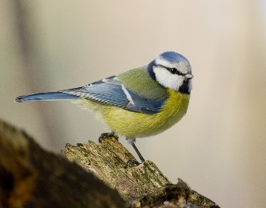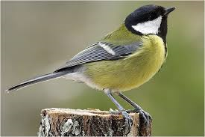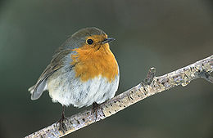

Om vinteren mater vi fuglene i barnehagen. Vi har laget fuglemat og hengt den opp i trærne. Alt er spist opp og nå må vi lage ny. Vi serverer også litt epler innimellom samt solsikkefrø. Noen av barna viser stor interesse og de fleste syns det er stas og mate fuglene. «eg vil vær med», roper et barn,» eg e så gla i naturen». Flere kan også navnene på de fuglene som kommer, svarttrost, rødstrupe, kjøttmeis, blåmeis og gråspurv. Og selvfølgelig kråke og skjære. I rammeplanen står det at «opplevelser og erfaringer i naturen kan fremme forståelse for naturens egenart og barnas forståelse til å verne om naturressursene». Vi ønsker på denne måten å bidra til at barna blir glade i naturen og mangfoldet i den. Vi bruker naturen som arena for lek, undring, utforsking og læring. Ved å passe på fuglene om vinteren og mate dem, undre oss sammen og følge med på fuglelivet får barna læring og erfaringer som de tar med seg videre.
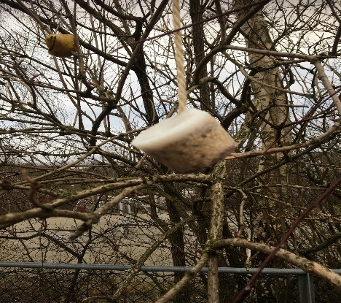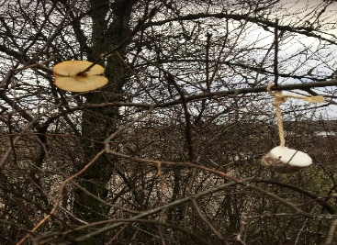

Hovedtema nå er eventyret om skinnvotten. Dette er et ukrainsk eventyr som er oversatt av Alf Prøysen.
Nøkkelord er hund, rev, ulv, frosk, mus, hare, villsvin, bjørn, vinter, skog, mann og vott. Eventyret preges av inkludering og vennskap og er et godt utgangspunkt for gode samtaler. Samtalene dreier seg blant annet om motsetninger, hva som er kaldt/varmt, hva er tynt/tykt, mykt/hardt. Vi har sett tidligere at barna inkluderer andre i leken og bruker nye begreper i samtaler i hverdagen. De argumenterer og sier til andre at de må «lage plass». Sosial kompetanse er viktig for den totale utviklingen.

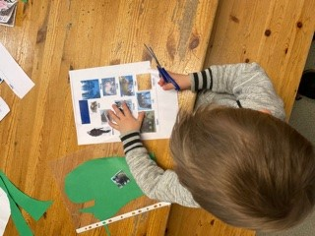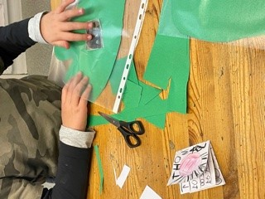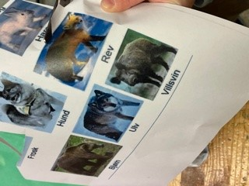
Her er litt bilder fra en aktivitet om skinnvotten
Barn fascineres av eventyr. Det å lese og fortelle eventyr for barna er et naturlig innslag i barnehagen. Det stimulerer både barnas fantasi og fremmer språkutviklingen.
Vi liker å dramatisere eventyret i samlingen før lunch. Da bruker vi utstyr som masker, laken, hatt og stokk. De fleste vet hvilket dyr de vil leke.
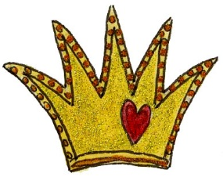 Andreas 6 år og Mira 4 år. Dette er bursdagsbarna i februar. Vi gleder oss til å feire sammen med dere. Hurra!!!!!
5. februar markerer vi Samefolkets dag (som er 6.februar). Vi skal høre på joik og samisk eventyr samt spise bidos. Bidos er samefolkets tradisjonelle festmat og serveres med brød. Gjennom fagområdet NÆRMILJØ OG SAMFUNN skal barna få kjennskap til samisk språk, kultur og tradisjon. Barna skal bli kjent med at samene er Norges urfolk.
Litt praktisk:
Fint om alle merker klær og sko med barnets navn. Barna bør ha i alle fall to sett med skifteklær i boksen.
MVH LINDA, HANNE OG LISBETH

